11.05.2020 – kl. IV – matematyka - lekcja online (discord)
Przerabiamy lekcję – Odejmowanie ułamków zwykłych o tych samych mianownikach (podręcznik str.175-178)
Na tej lekcji nauczysz się odejmować ułamki zwykłe o tych samych mianownikach.
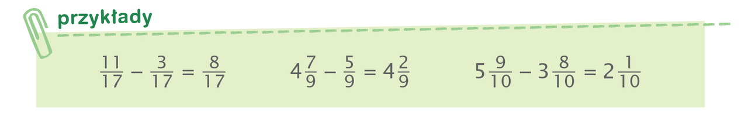
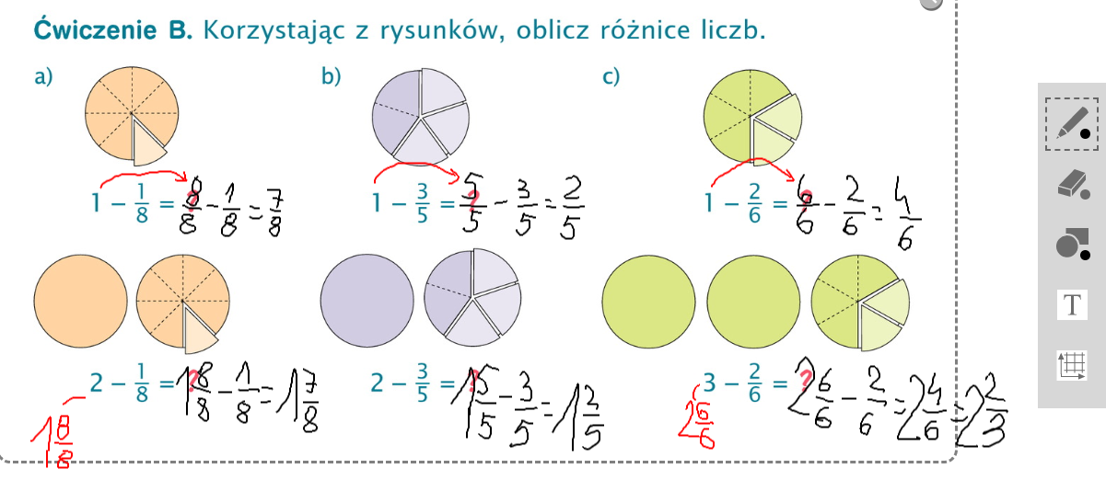
Wykonaj samodzielnie;
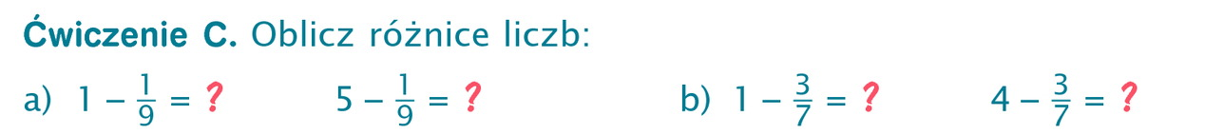
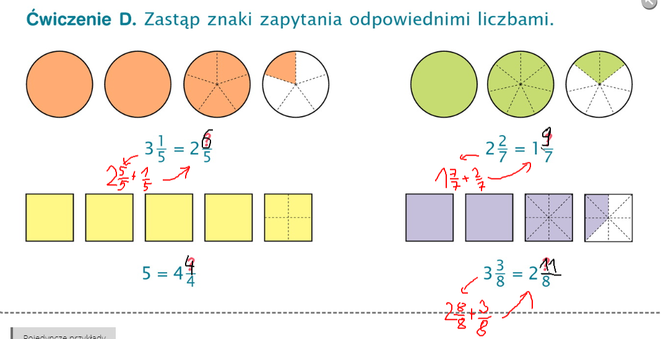

Pomocny w zrozumieniu będzie materiał zawarty pod poniższym linkiem, który kopiujemy i wklejamy do wyszukiwarki:
https://www.youtube.com/watch?v=DewAoU0GhDc

Następnie wykonaj z podręcznika zadanie 1 i 2 str. 176-177

